Башкортостан Республикаһы  Шаран районы  муниципаль районының  Дүртөйлө ауыл Советы  АУЫЛ БИЛӘМӘҺЕ ХАКИМИӘТЕ  452642,Дүртөйлө ауылы, Мэктэп урамы, 29-йорт, тел.(34769) 2-39-19email: durtss@yandex.ru | 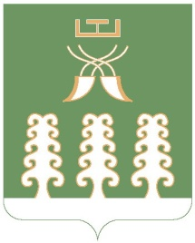 | Республика Башкортостан  Администрация сельского поселения  Дюртюлинский сельсовет  муниципального района  Шаранский район  452642,с. Дюртюли, ул.Школьная, д.29,  тел.(34769) 2-39-19email: durtss@yandex.ru
ҠАРАР ПОСТАНОВЛЕНИЕ

18 февраль 2015 й № 19 18 февраля 2015 г

Об утверждении договора передачи жилого помещения
в собственность граждан

На основании Закона Российской Федерации «О приватизации жилищного фонда в Российской Федерации» от 4 июля 1991 года N 1541-1 и заявления граждан о передаче в собственность жилых помещений ПОСТАНОВЛЯЮ:

1.Утвердить договор передачи жилого помещения в собственность жилое помещение –жилой дом, находящийся по адресу: Россия, Республика Башкортостан, Шаранский район, д. Сарсаз, ул.Центральная, дом 5Б.
Сагадиева Илюся Искандаровна – 1 ( одна третия) доля;

2.Рекомендовать собственнику жилого помещения обеспечить государственную регистрацию права собственности в органе по государственной регистрации прав на недвижимое имущество и сделок с ним.

Глава сельского поселения Л.Н.Гибатова

